Hay un error entre en las conexiones del LCD. El comportamiento final es que:
COM 0 de LD se contacta a COM 1 del micro, COM 1 del LCD se con COM 0 del driver.
COM 2 de LD se contacta a COM 3 del micro, COM 3 del LCD se con COM 2 del driver.
El error se puede apreciar comparados las siguientes imágenes:
Captura del Altim Designer, se ve como C1 del LCD conecta a C0 de driver PCF8553.
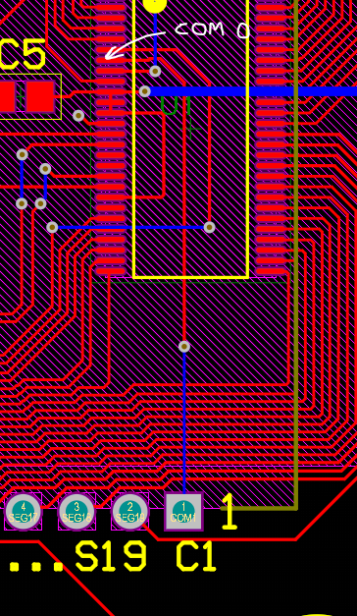

En las siguientes imágenes se ve la inversión en la conexión, la lograr la siguiente vista en Altium hay que volter la imagen, CRL + F, ya que el LCD no esta del lado componente.

